ПРАКТИЧЕСКАЯ РАБОТА ДЛЯ СТУДЕНТОВ
Защитное сценарное моделирование цифровой экспозиции организации по данным OSINT
Дисциплина: «Методы сбора и обработки данных из открытых источников»
Направление подготовки: 10.04.01 «Информационная безопасность»
Профиль: «Киберразведка и противодействие угрозам с применением технологий искусственного интеллекта»
Параметр | Содержание
Объем работы | 4 академических часа
Вид занятия | Практическое занятие повышенного уровня с элементами сценарного риск-моделирования
Форма отчетности | Индивидуальный отчет, матрица сценариев, матрица мер снижения риска, краткая защита
Подход | Только открытые данные, пассивный анализ, защитная интерпретация
Ключевой результат | Сценарная модель цифровой экспозиции и набор защитных рекомендаций
Методические рекомендации предназначены для аудиторной и самостоятельной работы магистрантов. Работа логически продолжает практические занятия по анализу доменов, технических следов, реконструкции цифрового контура, сравнительному анализу, автоматизации, построению карты связей и подготовке аналитического отчета.
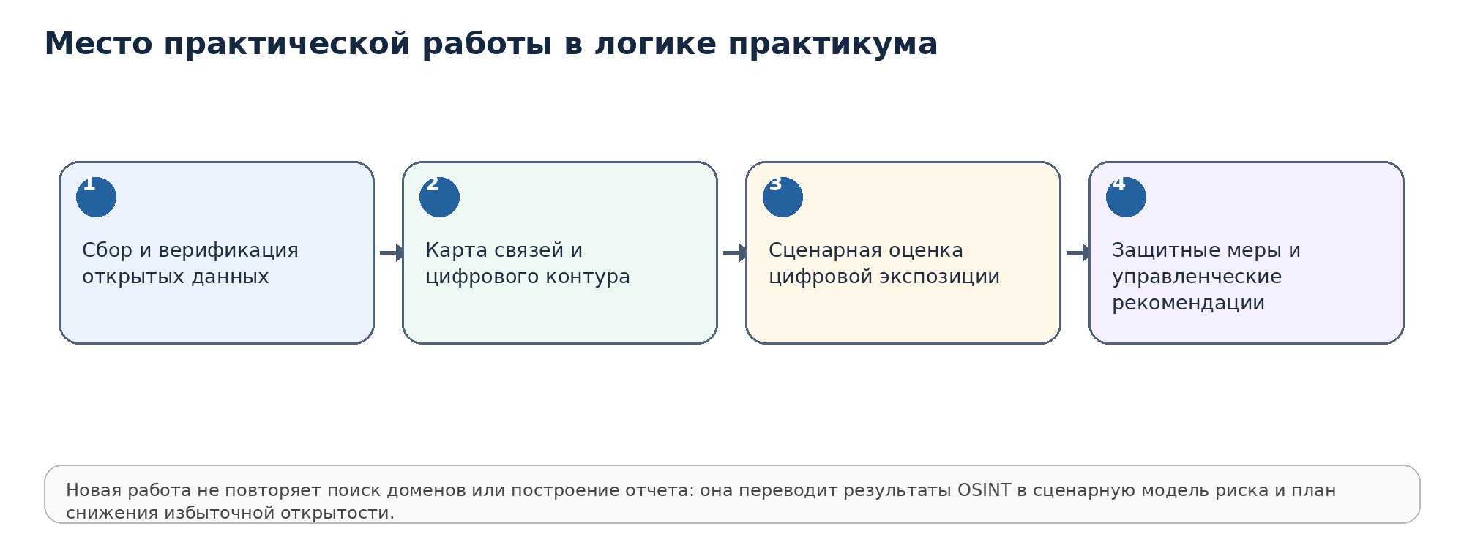
Рисунок 1. Место практической работы в логике практикума.

1. Общая характеристика практической работы
Данная практическая работа относится к завершающему и более сложному уровню учебного практикума. Если предыдущие работы были направлены на выявление доменов, технических следов, публикаций, цифрового контура, сравнительных признаков и связей между сущностями, то в этой работе студент должен перейти к следующему уровню: защитному сценарному моделированию цифровой экспозиции.
Под цифровой экспозицией в рамках работы понимается совокупность открыто наблюдаемых сведений об организации, сервисе или цифровом объекте, которые могут повышать осведомленность внешнего наблюдателя о структуре сервисов, ролях, процессах, публикациях, поставщиках, технологических контекстах и логике публичного цифрового присутствия. Сама по себе экспозиция не тождественна уязвимости. Она становится аналитически значимой тогда, когда отдельные открытые сведения складываются в интерпретируемую картину и позволяют формулировать обоснованные защитные рекомендации.
Работа не предполагает поиска уязвимостей, эксплуатации, тестирования систем, активного сканирования или получения закрытых данных. Студент работает с тем, что уже находится в открытом доступе, и оценивает, как такие сведения могут быть использованы внешним наблюдателем на уровне гипотетического сценария. Центральная задача состоит не в том, чтобы показать «как атаковать», а в том, чтобы показать «что организации следует публиковать аккуратнее, как снизить избыточную открытость и какие организационные меры могут уменьшить риск неверного раскрытия сведений».
Поэтому работа является методически более сложной: студент должен связать открытые артефакты, уровни уверенности, возможные последствия, меры контроля и остаточный риск. Итогом становится не перечень найденных сведений, а сценарная матрица цифровой экспозиции и защитно-ориентированная аналитическая записка.

2. Цель и учебные задачи
Цель работы — сформировать у студента навык защитного сценарного моделирования цифровой экспозиции организации по открытым данным OSINT, с последующей разработкой обоснованных мер снижения избыточной открытости и повышения публикационной дисциплины.
В ходе работы студент должен решить следующие учебные задачи:
- выбрать объект исследования и определить границы сценарного анализа;
- систематизировать уже доступные открытые следы по категориям цифровой экспозиции;
- построить цепочки «открытый след — аналитический вывод — сценарий риска — защитная мера»;
- оценить сценарии по вероятности, возможному влиянию, уровню уверенности и приоритету обработки;
- разработать набор защитных рекомендаций, не раскрывающих избыточные технические детали;
- оформить результаты в виде матрицы сценариев, матрицы мер снижения риска и краткого аналитического отчета.

3. Планируемые результаты обучения
Компонент | Результат
Знать | Понятие цифровой экспозиции; различие между открытым следом, аналитической интерпретацией, сценарием риска и защитной рекомендацией; ограничения сценарного моделирования по открытым данным.
Уметь | Группировать открытые следы, строить сценарные цепочки, маркировать уровни уверенности, оценивать приоритеты защитных мер и формулировать осторожные выводы.
Владеть | Навыками подготовки сценарной матрицы, матрицы мер снижения риска, карты цифровой экспозиции и защитно-ориентированной аналитической записки.

4. Отличие данной работы от ранее выполненных практик
Чтобы избежать повторения уже выполненных заданий, необходимо четко понимать, чем данная работа отличается от предыдущих. В ней не требуется заново выполнять полный поиск доменов, поддоменов, сертификатных следов, рискованных публикаций или цифровых контуров. Допускается использовать результаты предыдущих работ как исходный материал, но основной учебный результат другой: построить сценарную модель риска и предложить меры снижения цифровой экспозиции.
Ранее выполненная логика | Что добавляется в данной работе
Анализ доменной и сетевой инфраструктуры | Переход от описания инфраструктурных следов к оценке того, какие риски создает их совокупная открытость.
Выявление рискованных публикаций | Переход от классификации публикаций к сценариям их возможного риск-использования и мерам публикационной гигиены.
Реконструкция цифрового контура | Переход от карты цифрового присутствия к сценарной оценке того, какие контуры требуют более аккуратного раскрытия.
Сравнительный OSINT-анализ | Переход от отраслевого сопоставления к объектно-ориентированной модели приоритетных защитных действий.
Частичная автоматизация | Переход от обработки массива следов к управленческой интерпретации результатов.
Карта связей | Переход от графа связей к сценариям риска и защитным мерам.
Итоговый аналитический отчет | Переход от описательного отчета к сценарной риск-модели и перечню рекомендаций.

5. Принципиальные ограничения, безопасность и правомерность
Работа выполняется только в защитной, учебной и пассивной рамке. Студент не должен выполнять действий, которые можно трактовать как активную техническую разведку, тестирование на проникновение, обход ограничений или подготовку к эксплуатации. Сценарии формулируются на уровне оценки цифровой экспозиции и не должны содержать инструкций, удобных для злоупотребления.
Разрешается | Не разрешается
Использовать результаты ранее выполненных учебных OSINT-работ, официальные сайты, документы, вакансии, публичные страницы помощи, справочные материалы и архивные открытые публикации. | Выполнять активное сканирование, перебор адресов, подбор поддоменов, проверку доступности закрытых интерфейсов, попытки входа или эксплуатацию.
Описывать тип открытого следа, его аналитическое значение и возможную категорию риска. | Публиковать конкретные чувствительные детали в таком виде, который облегчает злоупотребление.
Формулировать защитные рекомендации: сократить детализацию, обновить документы, унифицировать публикации, убрать устаревшие материалы, ввести правила согласования. | Формулировать сценарии как практическую инструкцию внешнему нарушителю.
Использовать уровни уверенности и явно отделять факт от гипотезы. | Делать категоричные выводы о внутренней архитектуре, защищенности или уязвимости объекта без достаточных оснований.
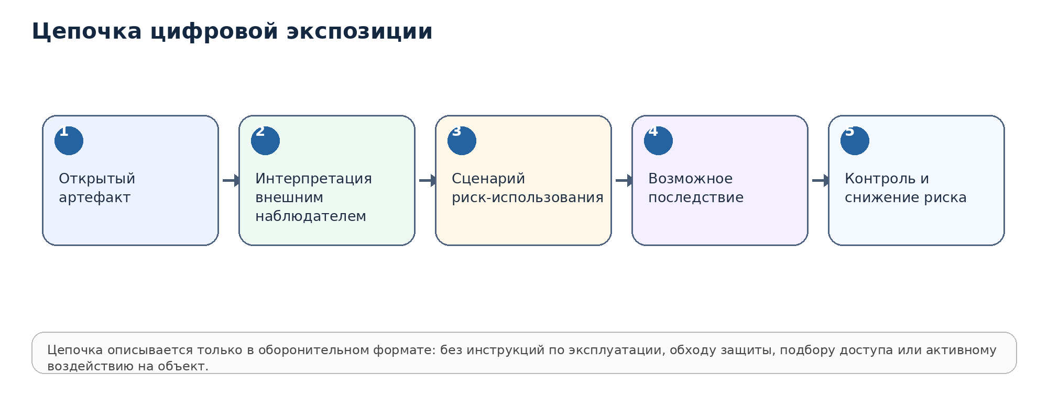
Рисунок 2. Цепочка цифровой экспозиции в защитном сценарном анализе.

6. Основные понятия работы
Понятие | Рабочее определение
Открытый след | Публично доступное сведение или артефакт, наблюдаемый без активного воздействия на объект.
Цифровая экспозиция | Совокупность открытых следов, которые позволяют внешнему наблюдателю составить представление о цифровом контуре, ролях, процессах или сервисах объекта.
Сценарий риска | Оборонительно сформулированное описание того, как избыточно раскрытые сведения могут повысить информированность внешнего наблюдателя и создать нежелательное последствие.
Уровень уверенности | Оценка того, насколько вывод подтверждается источниками: высокий, средний, низкий.
Защитная мера | Организационное, публикационное или аналитическое действие, снижающее избыточность раскрытия сведений.
Остаточный риск | Уровень риска, который остается после реализации предложенной меры.

7. Организация занятия на 4 академических часа
Этап | Содержание работы | Время | Результат
1 | Вводный инструктаж: цель, ограничения, отличие от прежних практик. | 20 мин | Понимание рамки работы.
2 | Выбор объекта, уточнение границ анализа и заполнение паспорта. | 20 мин | Паспорт сценарного исследования.
3 | Группировка открытых следов по категориям экспозиции. | 30 мин | Таблица исходных следов.
4 | Построение сценарных цепочек «след — вывод — риск — мера». | 45 мин | Черновая матрица сценариев.
5 | Оценка приоритетов, уровней уверенности и остаточного риска. | 30 мин | Уточненная сценарная матрица.
6 | Разработка защитных рекомендаций и визуализация. | 25 мин | Матрица мер и схема.
7 | Оформление отчета и мини-защита. | 30 мин | Итоговый отчет.

8. Пошаговое выполнение работы

Шаг 1. Определить объект, границы и исходный материал
Студент выбирает объект исследования или получает его от преподавателя. В качестве исходного материала допускается использовать ранее собранные открытые следы: домены, публикации, вакансии, карту цифрового контура, таблицу рискованных публикаций, сравнительные наблюдения или итоговый OSINT-отчет. Важно сразу указать, что в этой работе не выполняется новый агрессивный сбор данных. Если требуется уточнение, оно проводится только через открытые и пассивные источники.

Шаг 2. Заполнить паспорт сценарного исследования
В паспорте фиксируются объект, отрасль, цель работы, границы анализа, используемые классы источников и исходные гипотезы. Гипотезы должны быть связаны не с поиском уязвимостей, а с возможной избыточностью раскрытия сведений: например, «вакансии могут чрезмерно раскрывать технологический стек» или «архивные документы могут сохранять устаревшие, но информативные сведения о сервисном контуре».

Шаг 3. Сгруппировать открытые следы по категориям цифровой экспозиции
Студент распределяет артефакты по категориям: доменные, документационные, кадровые, сервисные, исторические, публикационные, контактные, событийные, визуальные. Цель этапа — увидеть не отдельные элементы, а классы открытости. Каждая категория должна быть связана с источниками и уровнем уверенности.

Шаг 4. Построить цепочки «след — аналитический вывод — возможный риск»
Для каждой существенной категории следов студент формирует осторожную цепочку. Например: открытая вакансия содержит перечень технологических платформ; это позволяет предположить используемый стек; избыточная детализация повышает информированность внешнего наблюдателя; защитная мера — пересмотреть шаблон публикации вакансий и исключить лишние служебные обозначения. Важно не превращать цепочку в инструкцию воздействия.

Шаг 5. Оценить каждый сценарий по нескольким критериям
Сценарии оцениваются по вероятности, потенциальному влиянию, уровню уверенности, повторяемости признаков и приоритету обработки. Оценка может быть качественной: низкий, средний, повышенный. Не допускается оценивать сценарий как критический без доказательной базы и без понимания реального контекста объекта.

Шаг 6. Разработать защитные меры
Для каждого сценария студент предлагает меры снижения цифровой экспозиции. Это могут быть меры публикационной дисциплины, обновления документов, удаления устаревших материалов, согласования вакансий, ограничения детализации скриншотов, маркировки служебных сведений, унификации доменных и контактных публикаций, регулярного аудита открытых материалов.

Шаг 7. Оценить остаточный риск и приоритет внедрения
После описания меры студент кратко оценивает, что изменится после её реализации и какой риск останется. Это помогает показать управленческую зрелость вывода: не всякий риск можно устранить полностью, но его можно снизить, ограничить или перевести в приемлемую зону.

Шаг 8. Построить визуализацию
К отчету прилагается одна визуальная форма: цепочка цифровой экспозиции, матрица сценариев, карта «следы — сценарии — меры», таблица приоритетов или диаграмма распределения категорий. Визуализация должна помогать анализу, а не быть декоративным элементом.

Шаг 9. Сформулировать итоговый вывод
Итоговый вывод должен отвечать на вопрос: какие группы открытых сведений формируют наиболее значимую цифровую экспозицию объекта и какие меры целесообразны для её снижения? Вывод должен быть разделен на подтвержденные наблюдения, вероятные сценарии, ограничения и рекомендации.
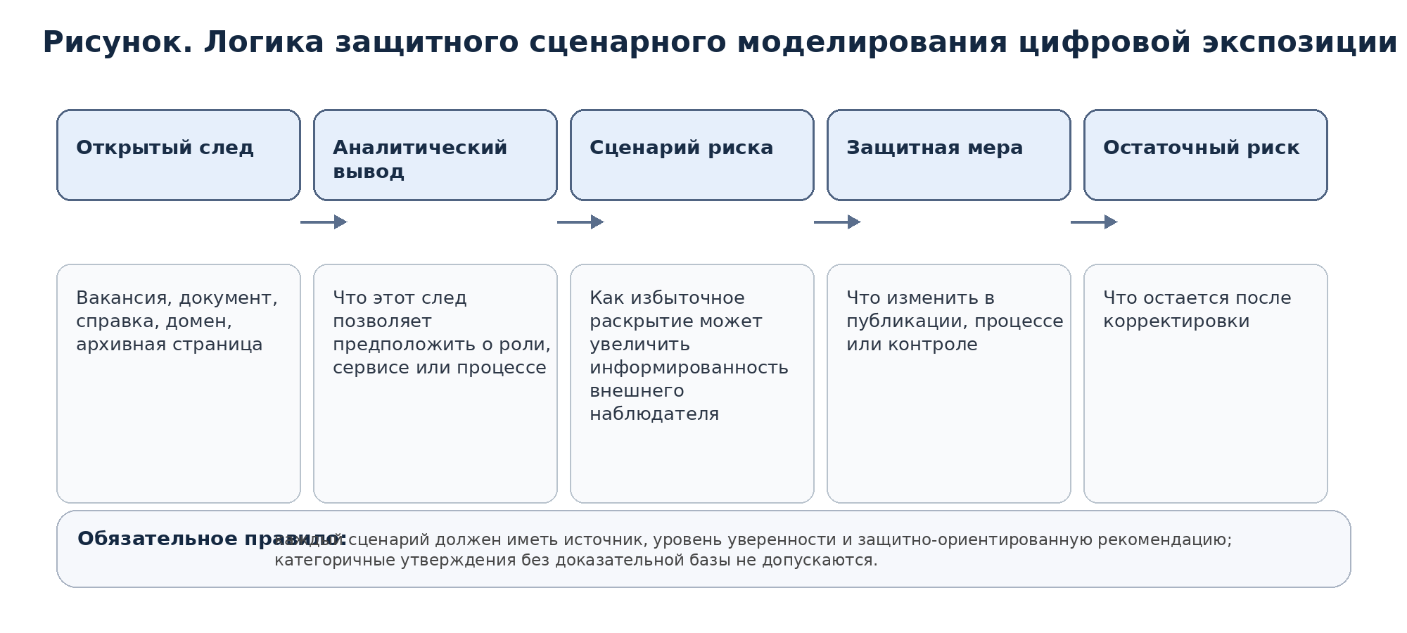
Рисунок 3. Матрица перехода от открытого следа к защитной мере.

9. Формы рабочих таблиц

Форма 1. Паспорт сценарного исследования
Поле | Содержание
ФИО студента, группа | ____________________________
Вариант | ____________________________
Объект исследования | ____________________________
Отрасль / тип объекта | ____________________________
Цель сценарного анализа | ____________________________
Исходные материалы | Отчет / карта контура / таблица следов / публикации / другое
Границы анализа | Что включается и что сознательно не анализируется
Исходные гипотезы | Не менее 3 гипотез о цифровой экспозиции

Форма 2. Каталог категорий цифровой экспозиции
Категория следов | Примеры открытых артефактов | Что может раскрывать | Уровень уверенности
Доменные следы | Основной домен, поддомены, брендовые домены | Функциональное разделение цифрового контура
Документационные следы | Help, FAQ, инструкции, регламенты | Пользовательские маршруты, сервисные роли
Кадровые следы | Вакансии, описания ролей | Технологический стек, процессы сопровождения
Исторические следы | Архивные страницы, старые документы | Эволюция контура, цифровой шум
Публикационные следы | Блоги, презентации, новости | Поставщики, события, изменения процессов

Форма 3. Матрица сценарного анализа
№ | Открытый след | Аналитический вывод | Сценарий риска | Уверенность | Приоритет
1
2
3
4
5

Форма 4. Матрица защитных мер
Сценарий | Рекомендуемая мера | Тип меры | Ожидаемый эффект | Остаточный риск | Приоритет
 |  | Публикационная / организационная / техническая политика
 |  | Публикационная / организационная / техническая политика
 |  | Публикационная / организационная / техническая политика

Форма 5. Таблица ограничений исследования
Ограничение | Как влияет на вывод | Как компенсировалось
Использовались только открытые источники
Часть сведений может быть исторической
Некоторые связи подтверждены косвенно
Активная проверка не проводилась

10. Требования к отчету
Рекомендуемый объем отчета — 10–16 страниц без учета приложений. Отчет должен быть написан как аналитический документ, а не как список ссылок. В нем важно показать, как студент переходит от открытых следов к сценариям цифровой экспозиции и затем к мерам снижения риска.
- титульная часть и тема работы;
- паспорт сценарного исследования;
- описание исходных материалов и источников;
- каталог категорий цифровой экспозиции;
- матрица сценарного анализа;
- матрица защитных мер;
- визуализация цепочки или матрицы экспозиции;
- итоговый аналитический вывод;
- ограничения исследования.

11. Критерии оценивания
Критерий | Содержание | Баллы
Постановка задачи | Корректно определены объект, границы и гипотезы сценарного анализа. | 10
Каталогизация следов | Открытые следы сгруппированы по категориям цифровой экспозиции. | 15
Сценарная матрица | Сценарии связаны с открытыми следами, выводы аккуратны и не выходят за доказательную базу. | 20
Оценка уверенности и приоритета | Использованы уровни уверенности, приоритеты и ограничения. | 15
Защитные меры | Рекомендации реалистичны, защитно-ориентированы и связаны с выявленными сценариями. | 20
Визуализация | Схема или матрица помогает понять логику анализа. | 10
Качество отчета | Отчет структурирован, понятен, без избыточного раскрытия чувствительных деталей. | 10

12. Типовые ошибки студентов
- повторение прежней работы по поиску доменов вместо сценарного анализа;
- превращение сценария риска в инструкцию потенциального нарушителя;
- категоричные утверждения о защищенности объекта без доказательной базы;
- отсутствие связи между открытым следом, сценарием и защитной мерой;
- смешение фактов, гипотез и рекомендаций;
- переписывание чувствительных деталей вместо нейтрального описания их типа;
- игнорирование исторических следов и цифрового шума;
- рекомендации общего характера, не связанные с найденными материалами.

13. Контрольные вопросы
1. Что понимается под цифровой экспозицией организации?
2. Чем сценарное моделирование отличается от поиска технических следов?
3. Почему открытый след не является автоматически уязвимостью?
4. Как связать открытый артефакт с возможным сценарием риска?
5. Что такое уровень уверенности в сценарном анализе?
6. Почему рекомендации должны быть защитно-ориентированными?
7. Какие формулировки недопустимы в отчете по данной работе?
8. Как оценить остаточный риск после предложенной меры?
9. Почему исторические сведения могут создавать цифровой шум?
10. Как отличить управленческую рекомендацию от технической гипотезы?

14. Пятнадцать вариантов заданий

Вариант 1. Образовательная платформа
Построить сценарную модель цифровой экспозиции по открытым сведениям о личном кабинете, учебном портале, help-центре, инструкциях, ролях преподавателей и студентов. Сформулировать меры публикационной и документационной гигиены.

Вариант 2. Университет или образовательная организация
Оценить цифровую экспозицию, связанную с несколькими порталами, расписанием, дистанционным обучением, публичными документами, контактами подразделений и историческими страницами.

Вариант 3. Интернет-магазин
Построить сценарии избыточного раскрытия по материалам о заказах, возвратах, доставке, программе лояльности, поддержке, вакансиям и публичным инструкциям.

Вариант 4. Маркетплейс
Оценить экспозицию по контурам покупателя, продавца, поддержки, справки, логистики и публичных кадровых публикаций. Предложить меры снижения детализации открытых материалов.

Вариант 5. SaaS-сервис
Построить сценарную матрицу по документации, developer-разделу, публичным интеграциям, страницам входа, вакансиям и help-материалам.

Вариант 6. Медиа-ресурс
Проанализировать экспозицию редакционного, подписочного, мультимедийного и рекламного контуров. Отдельно оценить риск исторических и архивных публикаций.

Вариант 7. Конференционная или событийная платформа
Оценить открытые следы регистрации, архивов мероприятий, страниц спикеров, трансляций, партнерских материалов и презентаций. Построить меры снижения избыточной открытости event-контура.

Вариант 8. Сервис поиска работы
Построить сценарии по контурам работодателя, соискателя, кабинета, справки, вакансий самой платформы и описаний внутренних процессов.

Вариант 9. Сервис доставки
Оценить открытые инструкции для клиентов, курьеров, партнеров, вакансии, help-страницы и публикации о продуктовых изменениях. Сформулировать защитные рекомендации.

Вариант 10. Культурная или билетная платформа
Построить сценарную модель по билетному контуру, страницам событий, архиву афиш, программам лояльности, образовательным и медийным разделам.

Вариант 11. Онлайн-библиотека или образовательное медиа
Оценить экспозицию по контурам подписки, доступа, авторизации, справки, авторских кабинетов и публичных методических материалов.

Вариант 12. НКО, фонд или общественный проект
Проанализировать экспозицию через страницы пожертвований, формы регистрации, волонтерские инструкции, партнерские публикации, события и публичные документы.

Вариант 13. Многобрендовая цифровая компания
Построить сценарии по нескольким продуктовым доменам, брендовым публикациям, общим сервисам поддержки, карьерным материалам и историческим следам.

Вариант 14. Технологический блог или developer-платформа
Оценить, какие элементы документации, changelog, community-разделов, примеров и публичных статей формируют значимую цифровую экспозицию.

Вариант 15. Профессиональное сообщество
Построить сценарную модель по участникам, событиям, архивам докладов, партнерам, регистрационным страницам, рассылкам и открытым материалам.

15. Универсальная постановка задания
На основе только открытых данных и только пассивными методами выполнить защитное сценарное моделирование цифровой экспозиции выбранного объекта. Необходимо сгруппировать открытые следы, построить не менее пяти сценарных цепочек «открытый след — аналитический вывод — сценарий риска — защитная мера», оценить уровни уверенности и приоритеты, подготовить матрицу защитных мер и оформить итоговый аналитический отчет.
Минимальные требования к результату: не менее 12 исходных открытых следов, не менее 5 сценариев риска, не менее 5 защитных рекомендаций, одна визуальная схема или матрица, отдельный блок ограничений исследования.

16. Рекомендуемые формулировки выводов
Корректно | Некорректно
По открытым публикациям наблюдается избыточная детализация сведений о сервисном контуре; это повышает информированность внешнего наблюдателя и требует пересмотра шаблона публикации материалов. | Объект уязвим, потому что в открытом доступе есть технические сведения.
Сценарий имеет средний уровень уверенности, поскольку подтверждается двумя независимыми открытыми источниками, но не проверялся активными методами. | Мы точно установили внутреннюю архитектуру системы.
Рекомендуется сократить детализацию публичных инструкций и убрать устаревшие архивные материалы, которые уже не нужны пользователям. | Нужно закрыть все найденные сервисы.

17. Методические рекомендации преподавателю
При проведении этой работы важно следить, чтобы студенты не возвращались к уже выполненному формату простого поиска цифровых следов. Главный вопрос преподавателя должен звучать так: как найденные сведения складываются в сценарий цифровой экспозиции и какая защитная мера логически следует из этого сценария?
На защите целесообразно требовать от студента объяснения каждой сценарной цепочки: какой источник лежит в основе вывода, почему сделана именно такая интерпретация, каков уровень уверенности, почему выбрана такая мера и какой риск остается после её реализации. Отдельно следует проверять, не содержит ли отчет избыточных технических деталей, которые выходят за учебную и защитную рамку.

18. Итог
Практическая работа по защитному сценарному моделированию цифровой экспозиции переводит магистранта от поиска и описания открытых следов к более зрелой аналитической задаче: пониманию того, как открытая информация формирует риск и какие меры позволяют этот риск снизить. Именно такой переход важен для подготовки специалиста по киберразведке и противодействию угрозам: он должен не только находить данные, но и уметь превращать их в управленчески полезный, доказательный и правомерный вывод.

Рекомендуемая литература
- Мередит Д. OSINT: руководство по сбору и анализу открытой информации в интернете. Астана: Спринт Бук, 2025.
- Семенов С. Д. Методология и практика разведки данных по открытым источникам (OSINT). Москва: ПИР-Центр, 2024.
- ATP 2-22.9 Open-Source Intelligence. Washington, DC: Headquarters, Department of the Army, 2012.
- Федеральный закон от 27.07.2006 № 149-ФЗ «Об информации, информационных технологиях и о защите информации».
- Федеральный закон от 27.07.2006 № 152-ФЗ «О персональных данных».
- OSINT Tools and Resources Handbook. Официальный электронный ресурс.

